

หน่วยการเรียนรู้ที่ 5 การบริหารจิตและเจริญปัญญา
แผนการจัดการเรียนรู้ที่ 3
เรื่อง การเคลื่อนไหวอย่างมีสติและการฝึกให้มีสมาธิในการฟัง อ่าน คิด ถาม
และเขียน




ชั้นประถมศึกษาปีที่ 2 เวลาเรียน 1 ชั่วโมง

มาตรฐานการเรียนรู้และตัวชี้วัด

มาตรฐานการเรียนรู้
มาตรฐาน ส 1.1 รู้และเข้าใจประวัติ ความสำคัญ ศาสดา หลักธรรมของพระพุทธศาสนาหรือศาสนา
ที่ตนนับถือและศาสนาอื่น มีศรัทธาที่ถูกต้อง ยึดมั่น และปฏิบัติตามหลักธรรม
เพื่ออยู่ร่วมกันอย่างสันติสุข
ตัวชี้วัด
ส 1.1 ป.2/6 เห็นคุณค่าและสวดมนต์ แผ่เมตตา มีสติที่เป็นพื้นฐานของสมาธิในพระพุทธศาสนา หรือการพัฒนาจิตตามแนวทางของศาสนาที่ตนนับถือตามที่กำหนด

จุดประสงค์การเรียนรู้
1. อธิบายเกี่ยวกับการเคลื่อนไหวอย่างมีสติและการฝึกให้มีสมาธิในการฟัง อ่าน คิด ถาม และเขียน (K)
2. ปฏิบัติการเคลื่อนไหวร่างกายขณะทำกิจกรรมอย่างมีสติ (P)
3. เห็นประโยชน์ของการเคลื่อนไหวอย่างมีสติและการฝึกให้มีสมาธิในการฟัง อ่าน คิด ถาม และเขียน (A)

สาระสำคัญ

การมีสติขณะเคลื่อนไหวร่างกายและการมีสมาธิในการฟัง อ่าน คิด ถาม และเขียน ทำให้การทำงาน
หรือการดำเนินชีวิตประจำวันได้สำเร็จตามวัตถุประสงค์


สาระการเรียนรู้

1. การฝึกสมาธิเบื้องต้นด้วยกิจกรรมการเคลื่อนไหวอย่างมีสติ
2. การฝึกให้มีสมาธิในการฟัง การอ่าน การคิด การถามและการเขียน


สมรรถนะสำคัญของผู้เรียน

1. ความสามารถในการสื่อสาร
2. ความสามารถในการคิด
3. ความสามารถในการใช้ทักษะชีวิต


คุณลักษณะอันพึงประสงค์

1. รักชาติ ศาสน์ กษัตริย์
2. ใฝ่เรียนรู้


คำถามสำคัญ

การมีสติกำกับการเคลื่อนไหวร่างกายมีประโยชน์ต่อการดำเนินชีวิตประจำวันอย่างไร


การจัดกิจกรรมการเรียนรู้


ขั้นสังเกต รวบรวมข้อมูล (Gathering)
• • • • • • • • • • • • • • • • •

1. นักเรียนร่วมกันสนทนาเกี่ยวกับการทำกิจกรรมต่าง ๆ ในชีวิตประจำวัน โดยการตอบคำถาม ดังนี้
• ในแต่ละวันนักเรียนทำกิจกรรมอะไรบ้าง
(ตัวอย่างคำตอบ เตะฟุตบอล วิ่งเล่นกับเพื่อน เรียนหนังสือ)
• กิจกรรมที่นักเรียนทำมีการเคลื่อนไหวในส่วนใดของร่างกายบ้าง
(ตัวอย่างคำตอบ ใช้เท้าเตะฟุตบอล ใช้มือเขียนหนังสือ)
• ในการทำกิจกรรมแต่ละอย่าง นักเรียนต้องปฏิบัติอย่างไร จึงจะไม่เกิดอุบัติเหตุ
(ตัวอย่างคำตอบ ต้องเคลื่อนไหวอย่างมีสติ จะทำให้ปลอดภัยจากอุบัติเหตุ)
2. นักเรียนศึกษาและรวบรวมข้อมูลเกี่ยวกับการฝึกสมาธิเบื้องต้นด้วยกิจกรรมการเคลื่อนไหว
อย่างมีสติ และการฝึกให้มีสมาธิในการฟัง การอ่าน การคิด การถาม และการเขียน จากหนังสือเรียน
และแหล่งการเรียนรู้อื่น ๆ เพิ่มเติม


ขั้นคิดวิเคราะห์และสรุปความรู้ (Processing) (Gathering)
• • • • • • • • • • • • • • • • • • • •

3. นักเรียนร่วมกันแสดงความคิดเห็นเกี่ยวกับการฝึกสมาธิเบื้องต้นด้วยกิจกรรมการเคลื่อนไหวอย่างมีสติและการฝึกให้มีสมาธิในการฟัง การอ่าน การคิด การถาม และการเขียน โดยการตอบคำถาม ดังนี้
• การฝึกสมาธิเบื้องต้นด้วยกิจกรรมการเคลื่อนไหวอย่างมีสติมีแนวทางการปฏิบัติอย่างไร (นักเรียนยกตัวอย่าง)
• การฝึกให้มีสมาธิในการฟัง การอ่าน การคิด การถาม และการเขียนมีแนวทางการปฏิบัติอย่างไร
โดยบันทึกคำตอบของนักเรียนเป็นแผนภาพความคิดบนกระดาน ดังตัวอย่าง

• การฝึกสมาธิเบื้องต้นด้วยกิจกรรมการเคลื่อนไหวอย่างมีสติ
การเคลื่อนไหวอย่างมีสติในชีวิตประจำวัน
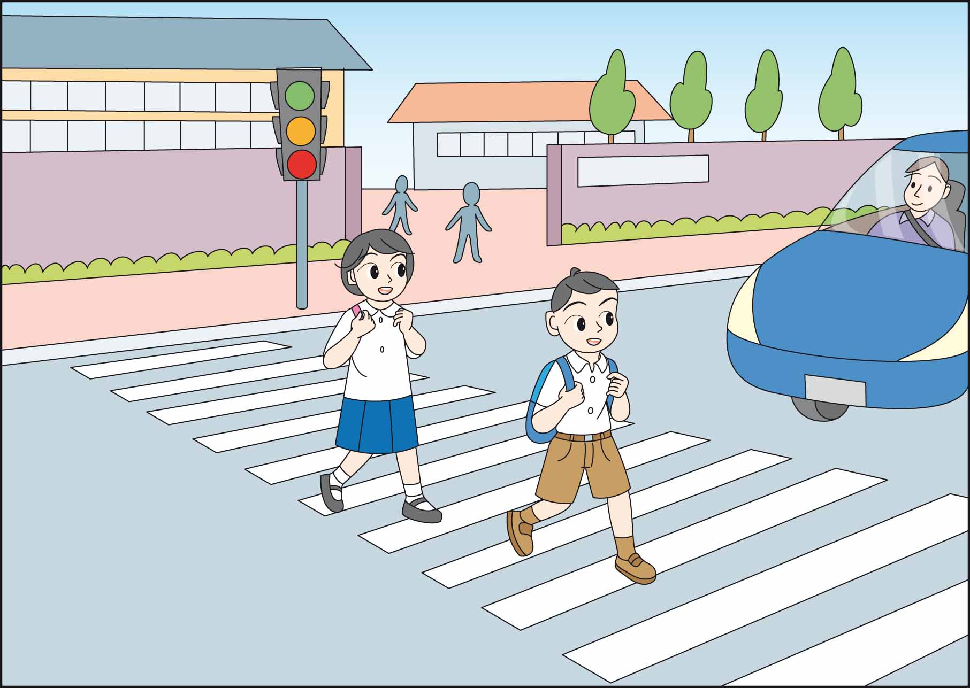
เดินข้ามถนนด้วยความระมัดระวัง
แนวทางการปฏิบัติ
ขณะกำลังเดินข้ามถนน ควรมองซ้ายมองขวาก่อน เมื่อเห็นว่ารถไม่มีจึงข้าม และควรเดินข้ามถนน
ตรงทางม้าลาย

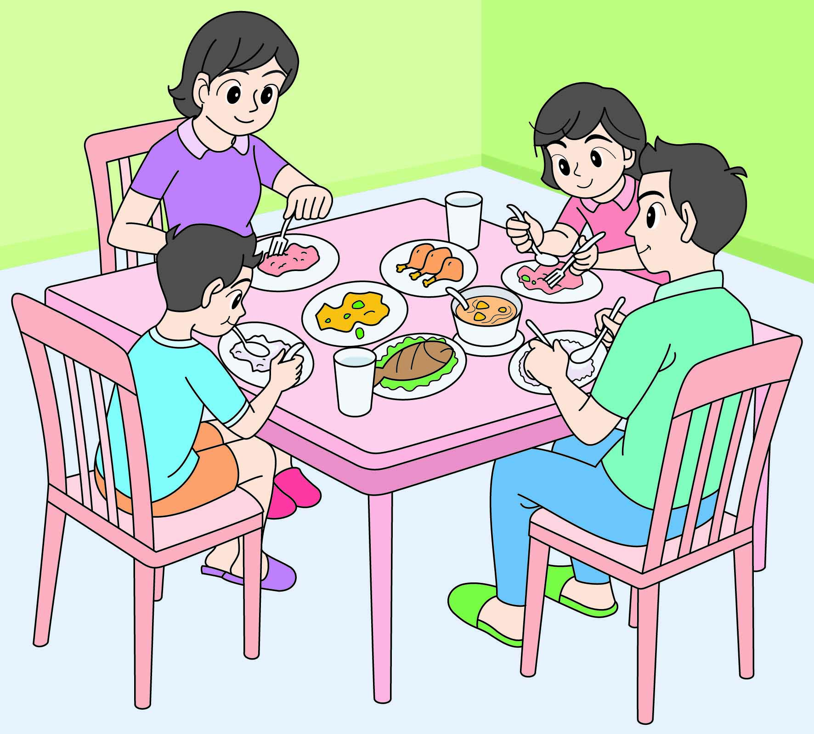
การรับประทานอาหาร
ฝึกสติในการรับประทานอาหาร

แนวทางการปฏิบัติ
ขณะรับประทานอาหารต้องกำหนดสติรู้ว่าอาหาร
ที่รับประทานคืออะไร เคี้ยวและกลืนอาหารอย่างมีสติ ให้รู้ความเคลื่อนไหวของร่างกายตลอดเวลา

การเล่นเกมหรือกีฬา
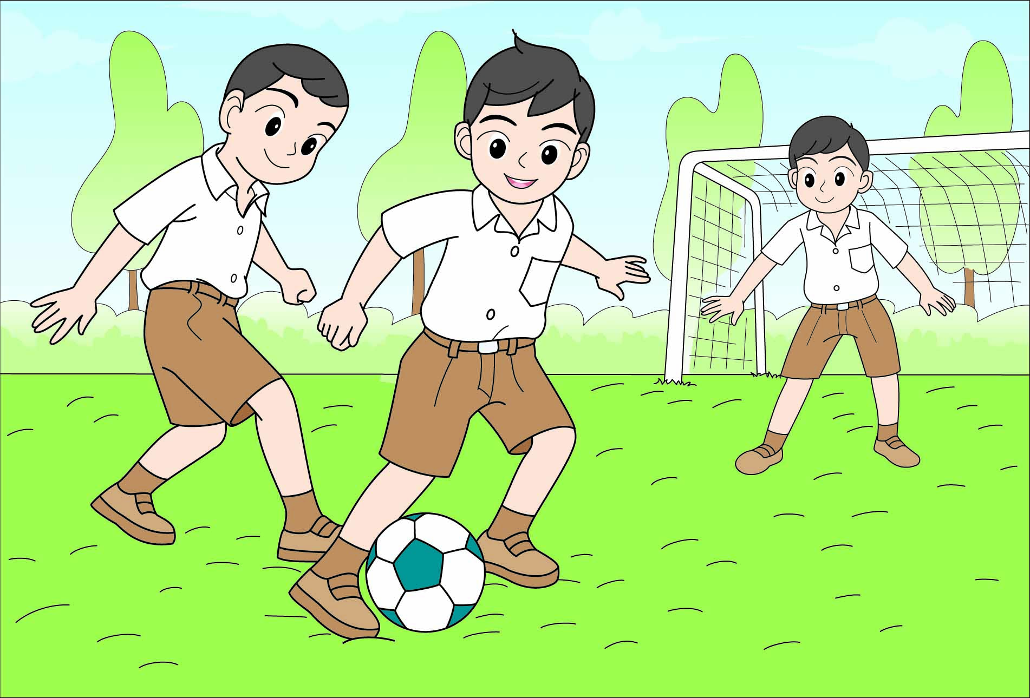
ฝึกสติในการเล่นกีฬา
แนวทางการปฏิบัติ
ให้กำหนดรู้ คือ มีสติรู้ว่าเล่นกีฬาอะไร มีกติกาอย่างไร ขณะวิ่ง รู้ว่าวิ่ง เดินรู้ว่าเดิน ขยับร่างกาย เคลื่อนไหวซ้ายขวา รู้ตัวตลอดเวลา

• การฝึกให้มีสมาธิในการฟัง การอ่าน การคิด การถาม และการเขียน
ตั้งใจฟัง ใส่ใจ ให้รู้ว่าฟังเรื่องอะไร และได้อะไรจากการฟัง

การฟัง

ถามในสิ่งที่สงสัย และมีประโยชน์ เพื่อแก้ไขข้อสงสัย

การถาม
ตั้งใจอ่าน จับใจความให้ได้ มีความใส่ใจ และต้องมีจุดประสงค์ในการอ่าน

การอ่าน

แนวทาง
การปฏิบัติอย่างมีสติ

บันทึกสิ่งที่ได้จากการฟัง อ่าน คิด ถาม อย่างเป็นระบบ เพื่อช่วยจดจำ

การเขียน
คิดตามเรื่องที่ฟังและที่อ่าน
อย่างมีเหตุผล คิดว่าสิ่งต่าง ๆ มีคุณและมีโทษอย่างไร

การคิด

4. นักเรียนร่วมกันวิเคราะห์สถานการณ์เกี่ยวกับการเรียนอย่างมีสมาธิ แล้วตอบคำถาม ดังนี้
ฟ้าใส เป็นเด็กนักเรียนชั้นประถมศึกษาปีที่ 2 ที่คุณครูทุกคนต่างกล่าวชื่นชมว่า
ตั้งใจเรียนและเป็นเด็กดี โดยฟ้าใสจะตั้งใจฟังในสิ่งที่คุณครูสอน เมื่อเกิดความสงสัย
ก็จะยกมือขึ้นถาม เพื่อให้หายข้อสงสัย และที่สำคัญสามารถจับใจความสำคัญ และจำแนก
สิ่งต่าง ๆ ได้ว่ามีคุณ มีโทษอย่างไร และในท้ายชั่วโมงที่เรียนก็จะสรุปความรู้ของข้อมูล
ที่สำคัญลงในสมุดตนเองเป็นประจำ

• การกระทำใดที่แสดงว่าฟ้าใสมีสมาธิในการฟัง
(ตั้งใจฟังในสิ่งที่คุณครูสอน)
• การกระทำใดที่แสดงว่าฟ้าใสมีสมาธิในการอ่าน
(จับใจความสำคัญจากเรื่องที่คุณครูกำลังสอนได้)
• การกระทำใดที่แสดงว่าฟ้าใสมีสมาธิในการคิด
(สามารถจำแนกสิ่งต่าง ๆ ได้ว่ามีคุณ มีโทษอย่างไรในเรื่องที่เรียน)

• การกระทำใดที่แสดงว่าฟ้าใสมีสมาธิในการถาม
(ยกมือขึ้นถามคุณครูเมื่อเกิดความสงสัย)
• การกระทำใดที่แสดงว่าฟ้าใสมีสมาธิในการเขียน
(สรุปความรู้ของข้อมูลที่สำคัญในสมุดตนเองเป็นประจำ)
5. นักเรียนร่วมกันสรุปประโยชน์จากการฝึกสมาธิเบื้องต้นด้วยกิจกรรมการเคลื่อนไหวอย่างมีสติ และการฝึกให้มีสมาธิในการฟัง การอ่าน การคิด การถาม และการเขียน โดยบันทึกคำตอบของนักเรียน
เป็นแผนภาพความคิดบนกระดาน ดังตัวอย่าง
• ประโยชน์จากการฝึกสมาธิเบื้องต้นด้วยกิจกรรมการเคลื่อนไหวอย่างมีสติ
สามารถรับมือกับ
สถานการณ์ที่กำลังจะเกิดขึ้นได้
ลดการเกิดอุบัติเหตุ
ระหว่างทำกิจกรรมต่าง ๆ ได้

ประโยชน์จากการฝึกสมาธิเบื้องต้นด้วยกิจกรรม
การเคลื่อนไหวอย่างมีสติ

สามารถหาแนวทาง
แก้ไขปัญหาได้หลากหลายวิธีและทันท่วงที

• ประโยชน์จากการฝึกให้มีสมาธิในการฟัง การอ่าน การคิด การถาม และการเขียน
เข้าใจบทเรียนเร็วยิ่งขึ้น
ทำให้ผลการเรียนดีขึ้น
ทำให้เข้าใจเรื่องราวต่าง ๆ
ได้ถูกต้องชัดเจน

ประโยชน์จากการฝึกให้มีสมาธิในการฟัง การอ่าน การคิด
การถาม และการเขียน

ทำให้รู้ตัวตลอดเวลา
ว่าตนกำลังทำอะไรอยู่

6. นักเรียนคิดประเมินเพื่อเพิ่มคุณค่าแล้วสรุปเป็นความคิดรวบยอดโดยใช้คำถาม ดังนี้
• การมีสติกำกับการเคลื่อนไหวร่างกายมีประโยชน์ต่อการดำเนินชีวิตประจำวันอย่างไร (ตัวอย่างคำตอบ ลดการเกิดอุบัติเหตุในการทำกิจกรรมต่าง ๆ)


ขั้นปฏิบัติและสรุปความรู้หลังการปฏิบัติ (Applying and Constructing the Knowledge)
• • • • • • • • • • • • • • • • • • • • • • • • • • • • • • • • • • • • • • • • •

7. นักเรียนฝึกนั่งสมาธิ แล้วบันทึกผลการปฏิบัติลงในแบบบันทึก แล้วตอบคำถามในชิ้นงานที่ 11 เรื่อง การฝึกให้มีสติและสมาธิ
8. นักเรียนร่วมกันสรุปสิ่งที่เข้าใจเป็นความรู้ร่วมกัน ดังนี้
การมีสติขณะเคลื่อนไหวร่างกาย และการมีสมาธิในการฟัง อ่าน คิด ถาม และเขียน ทำให้
การทำงานหรือการดำเนินชีวิตประจำวันได้สำเร็จตามวัตถุประสงค์


ขั้นสื่อสารและนำเสนอ (Applying the Communication Skill)
• • • • • • • • • • • • • • • • • • • • • • • • • • • •


9. นักเรียนนำเสนอชิ้นงาน เรื่อง การฝึกให้มีสติและสมาธิหน้าชั้นเรียน
กิจกรรมนี้สร้างเสริมทักษะศตวรรษที่ 21 ด้านการสื่อสาร

10. นักเรียนร่วมกันอภิปรายสรุปเกี่ยวกับวิธีการทำงานให้เห็นการคิดเชิงระบบและวิธีการทำงาน
ที่มีแบบแผน


ขั้นประเมินเพื่อเพิ่มคุณค่าบริการสังคมและจิตสาธารณะ (Self-Regulating)
• • • • • • • • • • • • • • • • • • • • • • • • • • • • • • • •

11. นักเรียนนำความรู้ที่ได้ไปเป็นแนวทางการปฏิบัติในชีวิตประจำวัน เพื่อให้เกิดความสุขแก่ตนเองและผู้อื่น
12. นักเรียนประเมินตนเองหลังการเรียน ในประเด็นต่อไปนี้
• สิ่งที่นักเรียนได้เรียนรู้ในวันนี้คืออะไร
• นักเรียนมีส่วนร่วมในกิจกรรมการเรียนรู้มากน้อยเพียงใด
• นักเรียนพึงพอใจกับการเรียนรู้ในวันนี้หรือไม่ เพียงใด
• นักเรียนจะนำความรู้ที่ได้นี้ไปใช้ให้เกิดประโยชน์แก่ตนเอง ครอบครัว และสังคมทั่วไป
ได้อย่างไร
จากนั้นแลกเปลี่ยนตรวจสอบขั้นตอนการทำงานทุกขั้นตอนว่าจะเพิ่มคุณค่าไปสู่สังคม
เกิดประโยชน์ต่อสังคมให้มากขึ้นกว่าเดิมในขั้นตอนใดบ้าง สำหรับการทำงานในครั้งต่อไป


สื่อการเรียนรู้/แหล่งการเรียนรู้

1. หนังสือเรียน รายวิชาพื้นฐาน พระพุทธศาสนา ชั้นประถมศึกษาปีที่ 2
ของสถาบันพัฒนาคุณภาพวิชาการ (พว.)
2. สถานการณ์เกี่ยวกับการเรียนอย่างมีสมาธิ
3. แหล่งการเรียนรู้ทั้งภายในและภายนอกโรงเรียน

การประเมินการเรียนรู้

1. ประเมินความรู้ เรื่อง การฝึกสมาธิเบื้องต้นด้วยกิจกรรมการเคลื่อนไหวอย่างมีสติ การฝึกให้มีสมาธิ ในการฟัง การอ่าน การคิด การถาม และการเขียน (K) ด้วยแบบทดสอบ
2. ประเมินชิ้นงาน เรื่อง การฝึกให้มีสติและสมาธิ (P) ด้วยแบบประเมิน
3. ประเมินคุณลักษณะอันพึงประสงค์ ด้านรักชาติ ศาสน์ กษัตริย์ ใฝ่เรียนรู้ (A) ด้วยแบบประเมิน


แบบประเมินตามสภาพจริง (Rubrics)

แบบประเมินชิ้นงาน เรื่อง การฝึกให้มีสติและสมาธิ
รายการการประเมิน | ระดับคุณภาพ
รายการการประเมิน | 4 | 3 | 2 | 1
การฝึกสมาธิเบื้องต้นแล้วบันทึกผล  การปฏิบัติ | ฝึกสมาธิเบื้องต้นแล้วบันทึกผลการปฏิบัติ  ได้สัมพันธ์กับการปฏิบัติได้อย่างถูกต้อง ปฏิบัติ  ได้ด้วยตนเอง ไม่มีผู้ใดคอยให้การแนะนำ | ฝึกสมาธิเบื้องต้นแล้วบันทึกผลการปฏิบัติ  ได้ด้วยตนเอง บันทึกผลตรงกับความเป็นจริง  ได้ถูกต้อง โดยมีครูคอยให้การแนะนำบ้าง | ฝึกสมาธิเบื้องต้นแล้วบันทึกผลการปฏิบัติ  ได้สอดคล้องกับข้อมูลการปฏิบัติ โดยมีครูและผู้อื่นแนะนำบ้าง | ฝึกสมาธิเบื้องต้นแล้วบันทึกผลการปฏิบัติได้ตามที่ครูแนะนำเท่านั้น

ข้อเสนอแนะของผู้บริหารสถานศึกษา

ลงชื่อ
( )
ตำแหน่ง

บันทึกหลังการสอน

ผลการจัดการเรียนการสอน

ปัญหา/อุปสรรค

แนวทางแก้ไข

ครูผู้สอน
( )
วันที่บันทึก

